你站在哪一邊？
王建崇弟兄---南台中聚會處弟兄
中台神學院老師
經文：列王紀上十八21-24
大綱：
1. 我的神是耶和華，我不敬拜偶像。
2. 我的神是耶和華，我不仰賴君王。
3. 我的神是耶和華，我不貪戀財物。
聖靈的洗 王建崇弟兄
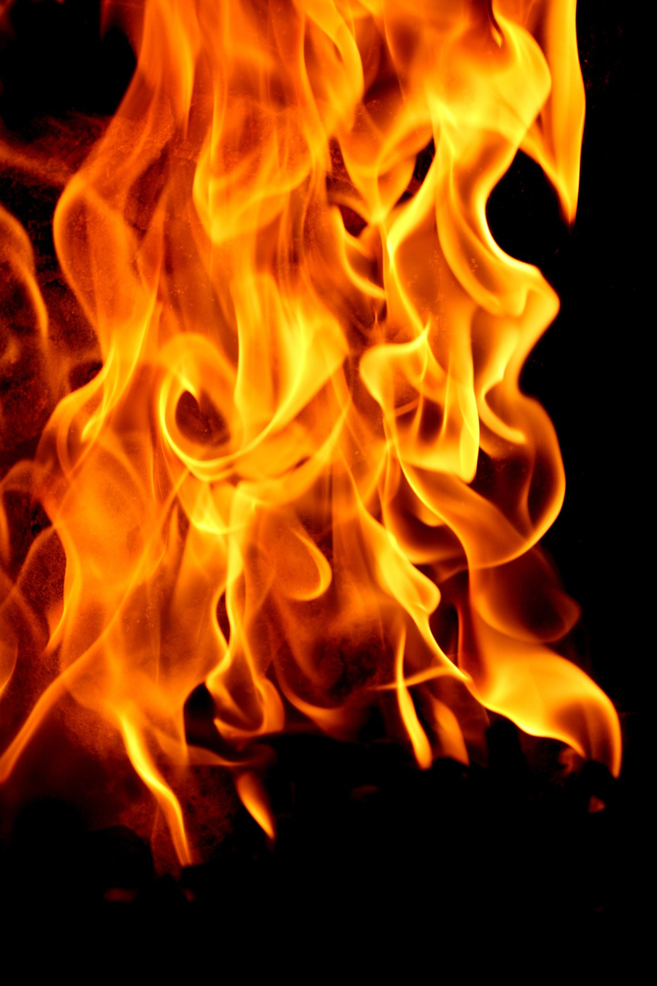
近年來，因著靈恩運動在台灣以及世界其他各地的教會中蓬勃發展，許多現象被冠上聖靈工作，或是認為與「聖靈的洗」有關連，因此對於其基要教理--「聖靈的洗」的瞭解，就顯得格外重要了。而對一般基督徒而言，「聖靈的洗」也是非常關鍵的。既然新約聖經記載這個洗禮是耶穌事奉特別之處，與施洗約翰的洗禮截然不同，並且也是復活的主對初代教會重要的吩咐，因此對於跟隨耶穌並要歸屬於祂的基督徒來說是不可不知的道理。
許多人以為，「聖靈的洗」所著重的，是一種特殊的神秘經驗，正是使徒行傳中眾多有關聖靈事件所傳達的。這樣的說法其實是誤解了聖經的教導，因為同一位作者在路加福音已經有相當清楚的說明。當施洗約翰出來傳道的時候，曾要求百姓要悔改，接受水的洗禮。在他的宣講中，他同時也介紹了耶穌的洗禮；但不同的是，約翰所施行的僅只是以水來執行的洗禮，要求人悔改；而耶穌則是以聖靈和火來施洗（路三16）。
但「聖靈和火的洗禮」到底是什麼意思呢？解釋的關鍵其實在於施洗約翰後面所做的說明。他以生動的象喻描述說，「祂手裡拿著簸箕，要揚淨祂的場，把麥子收在倉裡，把糠用不滅的火燒盡了」（路三17）。很明顯的，這裡使用了農夫收割之後對收成之物作分類來說明耶穌的洗禮。巴勒斯坦的農民為了要將糧食收藏起來，一定先得將麥子跟糠分開，然後把能食用的麥子收入穀倉，剩下沒用的糠就燒掉。這焚燒的部分，就是火要做的事。但若是要達成這個目標，之前的分類便非常的重要了。農夫使用簸箕 (其實是像叉子形狀的鏟) 來篩榖粒，將其攪動並往上拋揚，藉著風吹拂的力量，使得糠脫離了麥子，這時較輕的糠被帶離原處，而較重的麥子就落下成堆，於是分類就大功告成了。如此一來，在這個過程中，風就扮演著非常決定性的角色，因為是它使麥子與糠得以被分開。而在信仰的意義上，風其實就是聖靈，因為在希臘文的用語中，「風」與「靈」是同一個字（pneuma），這顯示出在約翰的表達當中，本字具有雙關用法。
所以總的來說，「聖靈和火的洗禮」所指向的意義，最主要的就是耶穌要在世人當中帶來救恩和審判的區分。「火」在施洗約翰的講法裡是按照「審判」來理解的，這有著舊約的先例可循（例如伯廿26；賽卅四10；六十六：24）。在路三7-9中，「火」同樣出現在約翰的信息當中。當面對那些可能是不以正確態度來接受他洗禮的群眾，約翰以樹被砍下「丟在火裡」來警告他們，意思是等同於「將來的憤怒」。同時，路三17論及將糠用「不滅的火」燒盡，在用語上具有十足的審判意味（參賽六十六24），並且整個「揚淨場」的象喻在舊約中也是傳達了審判的信息（箴廿28；耶十五7；賽四十一15f.）。所以，這裡面約翰是強調「審判」的傳福音者，但是只有耶穌所帶來的聖靈將成為分別和審判的關鍵，因為信的人將擁有聖靈，而不信的人沒有聖靈；並且在將來末日的審判中，信的人擁有蒙拯救的福氣，而不信的人將要接受如火般嚴厲的審判。由於路加認為「聖靈和火的洗禮」大致等於「聖靈的洗禮」，因此這象喻中的兩大元素其實可以歸納為一，也就是說，「分別」的功用就有著「審判」，然而是以「救恩」為先。所以這「聖靈的洗」的道理並沒有什麼玄妙之處，其實就是神在我們的得救上所給的印記，一旦相信便得著聖靈，並且保證信徒將來的救恩。但若是不接受耶穌所提供的拯救，則難免要面臨將來的審判。
依據上述的看法，路加應該是以同樣的觀念，繼續在使徒行傳中提到「聖靈的洗」（徒一5；十一16）。對於耶穌離地升天前的叮嚀，門徒們牢記在心，終於在等候之中聖靈的大作為出現，於五旬節時門徒奇蹟式地說出多國的外國語言，充分證明了聖靈的真實性。彼得當下就趁勢發言，說舊約先知約珥的預言應驗了。他從耶穌是主、是基督談起，強而有力的證明聖靈成為耶穌所開啟新世代的祝福，並且不同於舊約僅有少數特定的人領受聖靈，在新約時代祂被普遍的豐富澆灌下來（徒二16-21）。這樣的救恩解釋符合彼得在講道的結論所保證的--「你們各人要悔改，奉耶穌基督的名受洗，叫你們的罪得赦，就必領受所賜的聖靈」（徒二38），聖靈果真被賜下，給凡是相信耶穌基督的人。因此，不但是主耶穌的門徒們領受了聖靈的洗，連五旬節時受洗歸主的那三千人，或是日後信主的五千人都領受了。這就是耶穌「聖靈與火的洗」真的應驗了。日後彼得在耶路撒冷與奉割禮的門徒辯論時，回憶起哥尼流全家領受聖靈的經歷，說自己當時想起了主所吩咐關於「聖靈的洗」的話語，當聖靈在彼得講道還未結束之前搶先被賜下時，這事便得到了印證。因為連外邦人都有了聖靈，並且是出於上帝的主動恩典，那麼誰還有理由可以去攔阻呢？同時為了強調救恩、不讓讀者有任何其他可能的誤解，路加接著在敘述中以包括奉割禮的門徒在內的眾人說，「這樣看來，神也賜恩給外邦人，叫他們悔改得生命了」（徒十一18）。
所以，路加福音記載施洗約翰介紹耶穌獨特的洗禮，是極為單純的救恩概念，藉著信靠耶穌而得到所賜下的聖靈，這人的救恩是確定的；而不接受救恩的人勢必沒有聖靈，與相信的人區分開來，將要接受末世的審判。這樣的觀念在使徒行傳兩次記載中也重複出現，只是在意義上更為注重耶穌救恩的寶貴。因此我們可以說，得「聖靈的洗」與否是指著重生得救恩或面對滅亡而言，而且也就僅只有這個意義。至於信主之後聖靈在信徒身上諸般的作為，那就不是「聖靈的洗」所應該涵蓋的範圍了。
最後，當路加以耶穌救恩來詮釋「聖靈的洗」的時候，我們將發現，五旬節時聽道信主的群眾（悔改己罪、奉基督名受洗）、撒瑪利亞的信徒蒙使徒按手領受聖靈（聖靈被暫時按下，等待使徒來接納撒瑪利亞信徒）、義大利營百夫長哥尼流還在聽道中聖靈即刻降臨（神的作為使猶太信徒無法拒絕外邦人進入教會），和以弗所的門徒不知聖靈、經保羅按手聖靈降下（保羅意識到他們稱為門徒卻沒有聖靈，是很奇怪的現象），都是為了「悔改信主，必得赦罪、必有聖靈」的真理來背書。換言之，在這些情況各異的聖靈事件當中，文化、種族和國籍的界線已經在基督裡被打破了，任何人只要接受耶穌基督的拯救，都可以成為神的兒女，同在教會中自由無阻隔的敬拜、事奉與團契，而聖靈就是此事的保證。這就是保羅在林前十二13所說，「我們不拘是猶太人、是希利尼人，是為奴的、是自主的，都從一位聖靈受洗，成了一個身體，飲於一位聖靈」嗎？所以，是否透過按手的方式領受聖靈，什麼時候領受聖靈，或是得聖靈後有什麼現象發生，其實都不是重點所在；真正「聖靈的洗」關鍵中的關鍵，是上帝的應許終於實現，基督十字架完成救贖，並且廣賜聖靈使相信的人得著永世的祝福。過去施洗約翰所得著的啟示是如此，初代教會共同的經歷是如此，今日你我真實體會的信仰也是如此。
本週各項聚會
今日 09:30 兒童主日學
10:00 中學生團契
11:00 慕道班 呂允仁弟兄
15:00 造就聚會 劉耀仁弟兄
忠心的義
列王紀上一24
週二07:00 晨更聚會 陳東周弟兄
民數記卅四
19:30 英文查經班
週三 19:30 交通禱告會 張致榕弟兄
週四 15:00 姊妹聚會 王清清姊妹
週五 19:30 愛的團契 屠德蓉姊妹
週六 19:00 社青團契 【禱告】一
19:00 大專團契 查經
3/29~4/4【緬甸蒙恩之家】營會
3月底~5月，是泰緬地區最熱的時候，也是「緬甸蒙恩之家」孩子們放暑假的時候；本教會將差派五位弟兄姊妹（羅煜寰、徐漢慧、陳梅軒、陳孜祈、鄭雅方）為「蒙恩之家」舉辦夏令營，一方面將全備的福音帶到偏遠地區，一方面去堅固願意為主所用的青少年。本次營會所需費用約九萬元，請您以禱告及奉獻支持「蒙恩之家」。
心靈充電講座-【全新角度看保羅】
講員：蔡麗貞老師（中華福音神學院）
時間：3月1日下午2:30~4:30
地點：校園書房2樓（羅斯福路4段22號）
【每日讀經】~摩西五經!!
3/2 | 3/3 | 3/4 | 3/5 | 3/6 | 3/7
民20 | 民21 | 民22 | 民23 | 民24 | 民25
歷史的教訓，豐富的屬靈之旅！

臺北市基督徒聚會處 第2065期 2009.03.01
教會網站：http://www.taipeiassembly.org
主日上午 主日下午 下週主日上午 下週主日下午
聚會時間： 9時45分 3時正 9時45分 3時正
司 會： 彭懷冰弟兄 李一華弟兄
領 詩： 劉耀仁弟兄 林 強弟兄 潘家鑫弟兄 張至皓弟兄
司 琴： 王清清姊妹 王清清姊妹 俞齊君姊妹 王清清姊妹
講 道： 王建崇弟兄 劉耀仁弟兄 羅煜寰弟兄 張至皓弟兄
本週題目： 你站在哪一邊 下週題目： 水門前的寬闊處
本週經文： 列王紀上十八21~24 下週經文： 尼希米記八
上午招待： 龔白萍弟兄 林和東弟兄 下週招待： 鄭文雄弟兄 孫曉真姊妹
彭瑞琴姊妹 楊晴智姊妹 許家蓁姊妹 吳瑞碧姊妹
臺北市中正區100南海路39號。電話（02）23710952傳真（02）23113751

惟獨我的僕人迦勒，因他另有一個心志，專一跟從我，
我就把他領進他所去過的那地； 他的後裔也必得那地為業。 民數記十四24

